Всероссийский конкурс «Педагогические секреты»

Автор: педагог-психолог Ершова М.А.
Образовательная организация: МБОУ СОШ№26 ГОЩ
Адрес электронной почты: greb-school@yandex.ru
Методический материал: Профориентационный проект «Я выбираю свое будущее».

В современном мире ранняя профориентация школьников становится все более актуальной темой, и может быть реализована как в рамках учебного процесса, так и во внеурочное время, посредством организации и проведения научно-исследовательской конференции, развивающая самостоятельную познавательную, коммуникативную и творческую деятельность учащихся и в полной мере и обеспечивающая дифференциацию и индивидуализацию обучения.
В связи с этим, целью данного методического материала является содействие профильному и профессиональному самоопределению подростков, формирование профессиональных интересов, вовлечение обучающихся в исследовательскую деятельность, подготовка школьников к дальнейшей ступени образования и к проектированию карьерной траектории.
Ежегодно, наша школа участвует в профориентационном проекте «Билет в будущее», в рамках которого проходят профессиональная диагностика самоопределения и профессиональные пробы обучающихся.
В начале учебного года, среди детей 8-11 классов было проведено анкетирование, для того, что бы профоринтационные уроки были максимально приближены к профессиональным интересам детей.

Из диаграммы видно, что наиболее интересными для обучающихся были профессии в сфере здравоохранения, лингвистики и журналистики, далее возникла идея организации проектной деятельности посредством научно-исследовательской конференции «Профессиональный подвиг врачей», с целью погружения учащихся в реалии выбранных профессий с использованием технологии индивидуализации и дифференциация обучения.
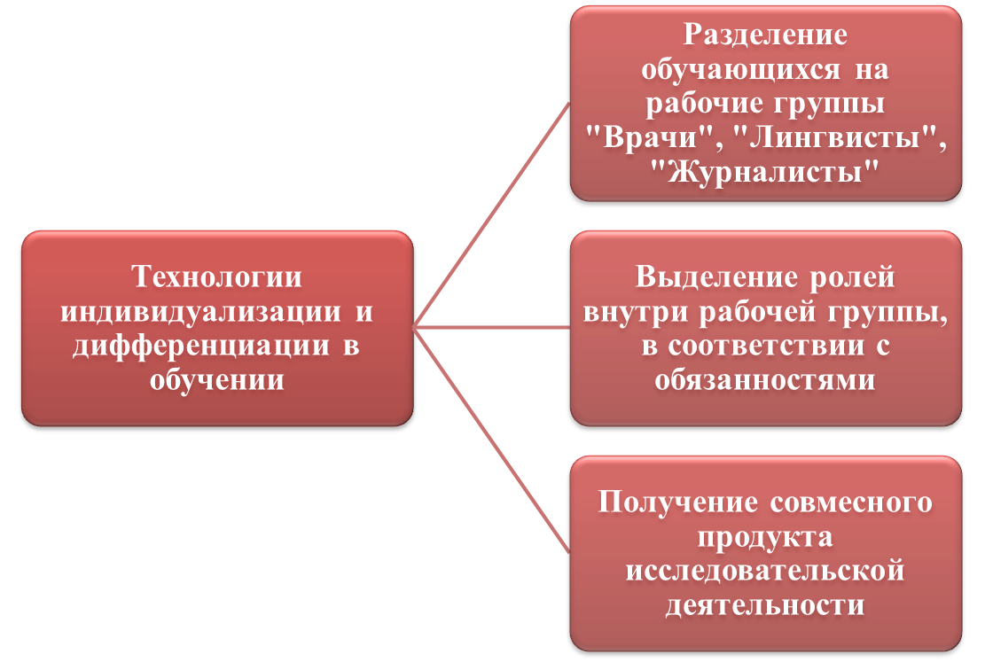
Благодаря организации учебного процесса с учетом индивидуальных и индивидуально-типологических особенностей обучающихся в форме группирования учащихся и различного построения обучения в выделенных группах, нами были достигнуты планируемые результаты и вышел специальный выпуск журнала «ШкольНик». С публикацией электронного издания можно ознакомиться, перейдя по ссылке: https://vk.com/wall-194463863_1184 .

Этапы реализации проекта наглядно и подробно отражены в Приложение 1.

Таким образом данная методическая разработка обладает огромным развивающим потенциалом, так как нацелена на развитие индивидуальности ребенка, его самостоятельности, инициативности, познавательной активности, усидчивости и концентрации внимания, что позволяет помочь детям в выборе профессии и проектировании профессиональной карьеры.
Применяемая развивающая технология обеспечивает заинтересованность учащихся в учебно-познавательной деятельности, способствует включению учащихся в профессиональную деятельность.
В заключение отметим, что предложенная образовательная педагогическая технология может быть реализована в рамках учебного процесса, во внеурочное и внешкольное время и является частью воспитательной и развивающей работы образовательного учреждения.

Приложение 1
Этапы организации и реализации профориентационного проекта «Я выбираю будущее»
Группа обр. проекта |  | Обучающиеся старших классов |  |  | Педагоги
 |  | Рабочая группа №1 | Рабочая группа №2 | Рабочая группа №3
Название групп |  | "Врачи" | "Лингвисты" | "Журналисты" | "Эксперты"
Содержание деятельности
Этапы реализации | I этап. Подготовительный | 1. Знакомство обучающихся с идеей, целью и задачами предстоящего образовательного проекта.
 |  | 2. Профориентационная диагностика (анкетирование с целью определения предпочтения в профессиях). Распределение учащихся на рабочие группы, условно обозначенные: «Врачи», «Лингвисты» и «Журналисты».
 |  | 3. Составление плана реализации основного этапа проекта, в соответствии с распределением ролей между участниками проекта.
 |  | 4. Знакомство обучающихся 3-х рабочих групп с технологией организации, подготовки и проведения исследовательской конференции (общая информация).
 |  | 5. Знакомство обучающихся 3-х рабочих групп с правилами написания и оформления научных статей (общая информация).
 | II этап. Основной | Самостоятельно находят и анализируют информацию, касательно выбранных значимых личностей в сфере здравоохранения. Проводят сравнительный биографический анализ врачей. Оформляют материал в виде научной статьи (черновой вариант). | Под руководством педагога английского языка Кирилловой В.А, изучают написанный участниками конференции материал, выделяют в нем актуальность, главную мысль и опорные понятия, переводят на английский язык, по всем правилам оформления научной статьи. | Оформляют материал в виде научно-исследовательской статьи электронного издания спецвыпуска журнала "ШкольНик" , с учетом распределения редакционных обязанностей:  1. Главный редактор.  2. Дизайнер (проводит практическую работу по созданию макета журнала согласно теме выпуска; осуществляет подбор иллюстраций (фото, рисунки, графики, схемы).  3. Корректор  7. Верстальщик | Организация и проведение занятий согласно расписанию внеурочной деятельности. Совместная и параллельная организация исследовательской работы групп. Контроль за выполнением работы, консультирование.
 |  | Оформляют подготовленный материал в виде презентации и устного доклада;
 | III этап. Заключительный | Публичное выступление обучающегося на конференции | Публикация научно-исследовательской статьи в школьном журнале. Публикация новостной ленты о проведении конференции и публикации журнала |  | Подведение итогов проекта с обучающимися, рефлексия. Организация площадки проведения конференции. Награждение участников конференции за участие.

